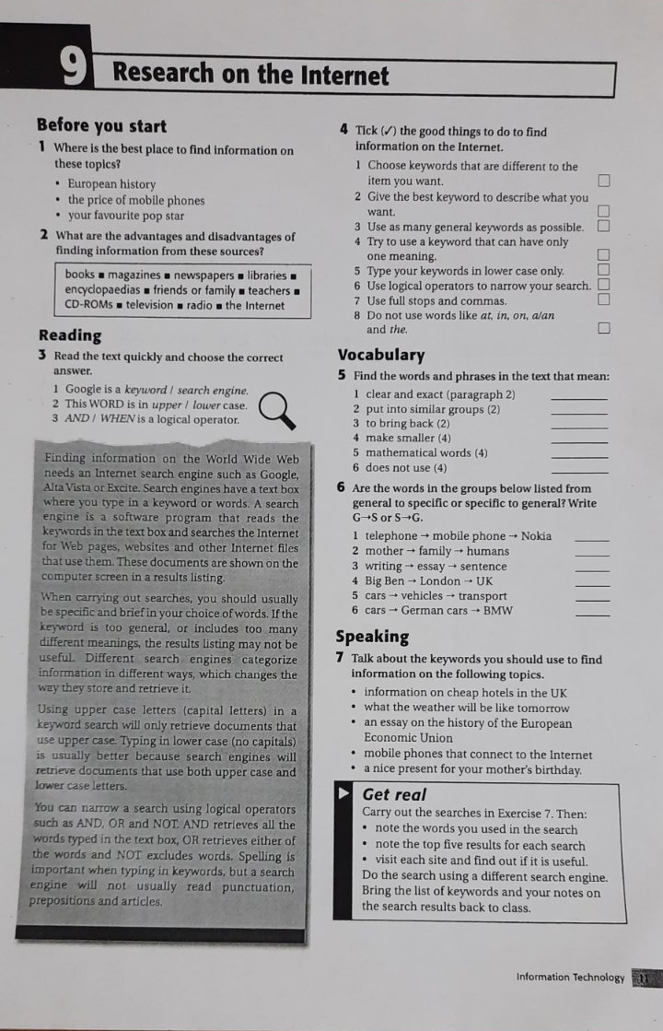
Перевести выделенный текст и выполнить задание: 2,3,4.

